open geloven

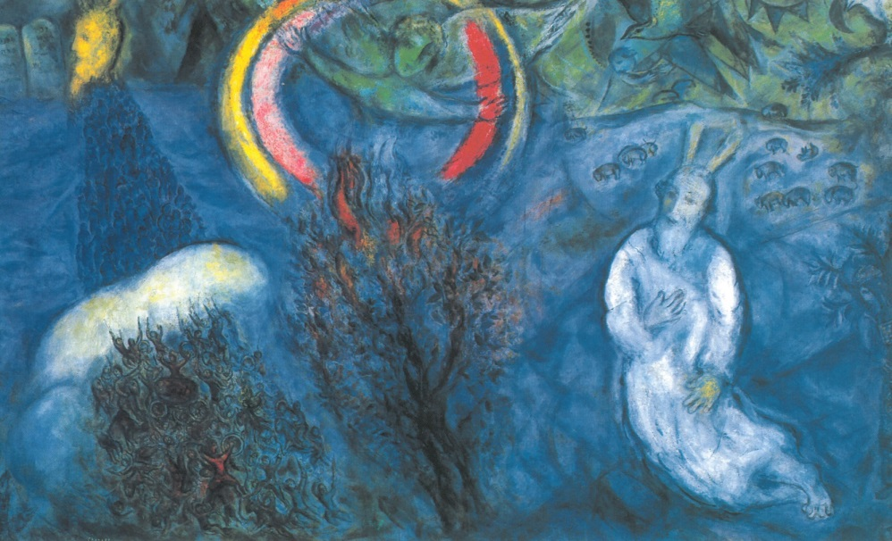

handreiking voor gespreksgroepen

De bedoeling van deze handreiking is dat er aanwijzingen worden gegeven voor het gebruik van Open geloven in kringverband.
Het boek Open geloven is in eerste instantie geschreven voor mensen die geïnteresseerd zijn in het christelijk geloof, maar niet lid zijn van een kerk.
Het is ook bedoeld om het debat aan te gaan met niet-gelovigen en anders gelovigen.

De realiteit is echter dat vooral in kerkelijke kring er interesse zal zijn om dit boek in kringverband te bespreken.
Daarom – ik moet een keuze maken – geef ik hieronder aanwijzingen voor het gebruik van Open geloven in kerkelijk verband.

Jart Voortman

w e t e n

1 de aarde vertelt

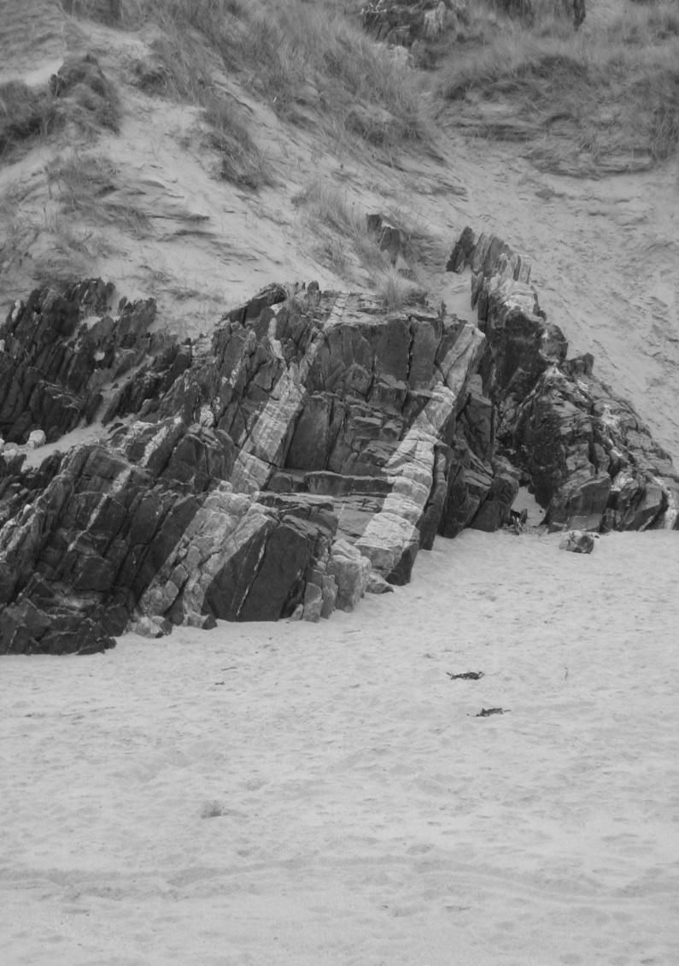
bij de foto

De foto van dit hoofdstuk werd door mij genomen in Schotland aan het strand. Overal in de wereld vindt men sedimentair gesteente.
Als je erover gaat nadenken wordt je duizelig.
Die rotspartij getuigt van een geologisch proces van miljoenen jaren.
Door enorme krachten is die laag omhoog gaan liggen. Bij andere rotsmassieven ziet men een golfpatroon, dat in de warmere delen van de aardkorst is gevormd.

Vraag:
Wat voelt u als u naar deze foto kijkt?

bij de tekst

Het hoofdstuk vat 200 jaar geologische wetenschapsgeschiedenis samen.
Dit is de wereld waarin wij leven.

Verder in het hoofdstuk zeg ik: het verhaal dat de aarde ons vertelt roept grote vragen op.
Bespreek onderstaande vragen:

Waar is God in grote extinctie van 65 miljoen jaar geleden?
Kun je zeggen dat God de wereld bestuurt, als er zulke catastrophes plaats vinden?

Bespreek het citaat van Jaques Monod aan het einde van het hoofdstuk: de mens is als een zigeuner in een onverschillige wereld. De wereld is doof voor zijn muziek en gevoelloos voor zijn vreugde en teleurstellingen.

2 zonder God

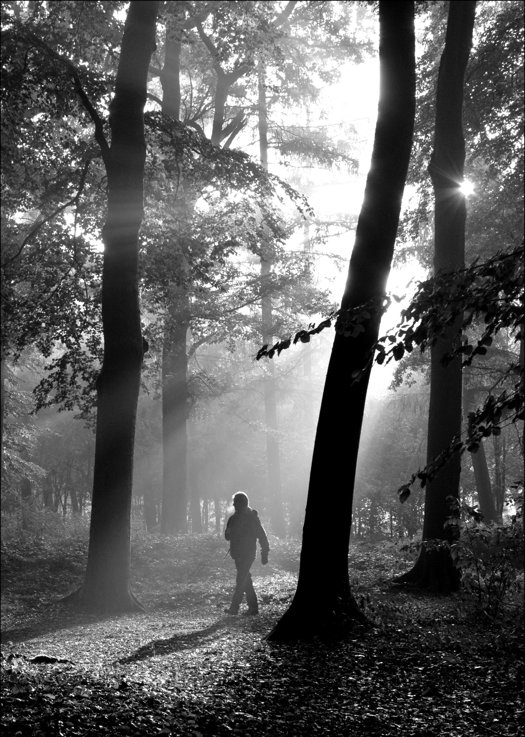

bij de foto

Wat voel je bij deze foto?

Wordt het leven eenzaam als je niet in God gelooft?

bij de tekst

Anne Provoost heeft haar eigen religiometer gemaakt. Dit zijn de mogelijkheden:
- je staat in de wereld en hebt niet het gevoel dat je deel uitmaakt van een groter geheel
- je hebt het gevoel dat je deel uitmaakt van een groter geheel, maar voor jou is dat grotere geheel niet iets bovennatuurlijks
- je ervaart dat je deel uitmaakt van een groter geheel en laat de vraag naar het bovennatuurlijke onbeantwoord
- je ervaart een grootsheid die de natuurwetten overstijgt en je noemt dat iets
- je ervaart grootsheid en noemt de bovennatuurlijke kracht God
- je gelooft in het bovennatuurlijke. God is een persoon, maar is verder onmachtig
- God heeft plannen met je leven
- God heeft een plan met heel de wereld. Niets gebeurt zonder zijn betrokkenheid.
- God geeft duidelijke regels. Hij heeft geopenbaard hoe de wereld geschapen is, wat er gebeurt als je sterft, enz.
- God schakelt jou in om zijn regels in de wereld af te dwingen.

noteer dat atheïsten weinig waardering hebben voor theologen als zij vooral een symbolische interpretatie hebben van het Bijbels getuigenis.
Philipse spreekt over cryptoatheïsme bij theologen.
Als geloof zich op allerlei manieren heeft ingedekt, dan is het in de grond van de zaak nietszeggend. Bespreek dit.

Wat betreft: bewegende doelwitten en ad hoc uitvluchten:
Geef hier eens een voorbeeld van in de praktijk.
(voorbeeld: iemand die concreet gelooft in goddelijke genezing roept op tot geloof, want Hij is machtig. Maar als de patient overleden is, zegt hij: we kunnen God niet doorgronden.)

Wat vinden de groepsleden van de voorbeelden van geloofsafval? Kunnen ze het zich inbeelden?
Is geloofsafval laf, of juist moedig?

Ga wat nader in op een uitspraak van een van de ´nieuwe atheïsten´.

Bespreek wat men verstaat onder reductionisme.
Zijn alle atheïsten reductionisten? Antwoord: nee, Bert Keizer bijvoorbeeld.

Wat vind je van de uitspraak van Abicht, dat de fundamentele scheidslijn tussen de levensbeschouwingen niet die is tussen gelovig en niet-gelovig, maar tussen dogmatisch en vrij (of gesloten en open jv).

Bespreek met elkaar het gedicht dat staat onder ´ontmoeting´.

Hebben we meer gemeen met atheïsten, dan dat we verschillen hebben ten opzichte van atheïsten?

3 geheimenissen

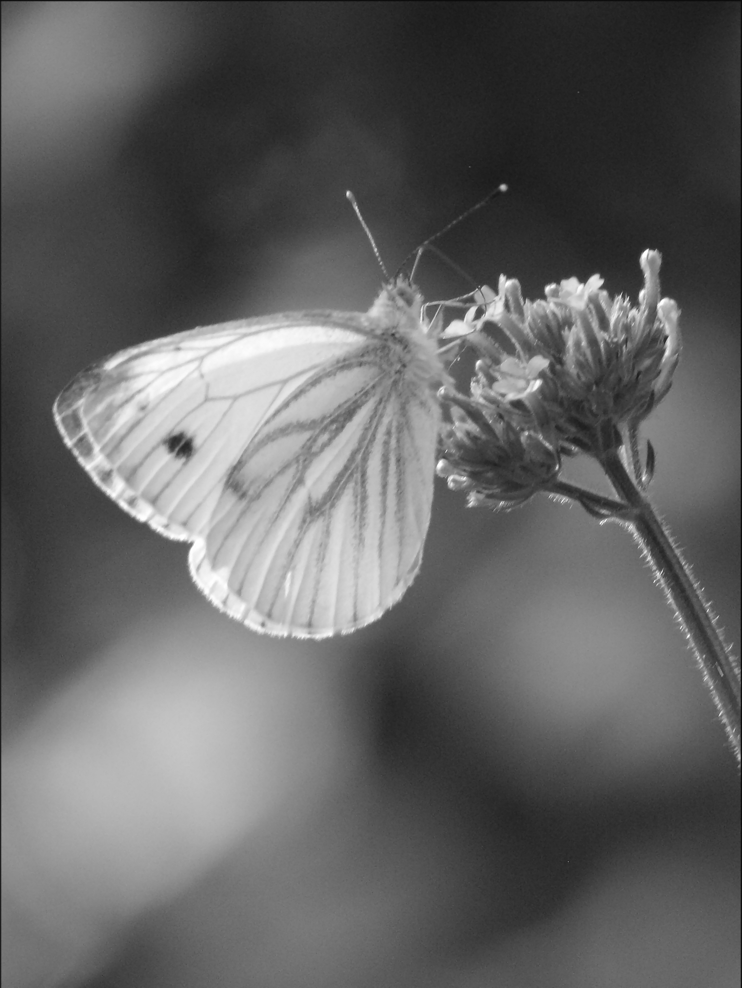

bij de tekst

Probeer in beeld te krijgen hoe verscheiden het gebruik van het woord wonder is. Sommigen stellen wonderen gelijk met ´bovennatuurlijk´. Anderen spreken over een wonder als een kind geboren is.
Sommigen vatten een bepaalde gebeurtenis of een uitspraak van iemand als een heen wijzing van God.

Bespreek een van de wonderbaarlijke ervaringen, die genoemd worden onder ´casussen´.

Heeft u zelf wel eens iets wonderlijks meegemaakt?
Zijn er bepaalde ervaringen, die je niet durft te bespreken met anderen?

Probeer eens in de huid van een scepticus te kruipen. Is hun houding redelijk of dogmatisch?

Bespreek wat staat onder ´tenslotte´.

4 over schepping en evolutie

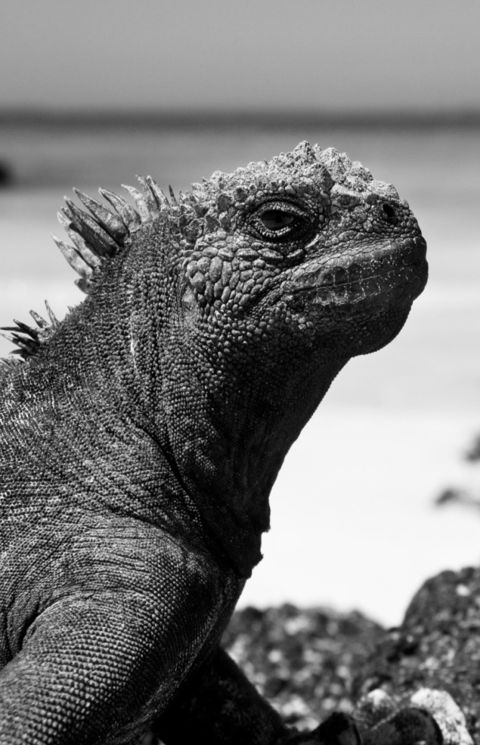

bij de tekst
De unieke zeeleguaan van de Galapagoseilanden leeft van planten die op de bodem van het koude zeewater groeien. Bij het bezoek aan de Galapagoseilanden deed Darwin belangrijke ontdekkingen.
bij de tekst
De beschouwing van dit hoofdstuk kan men met enige variaties in vele inleidende werken tegenkomen.

Toch blijft er een grote weerstand te bestaan tegen het idee dat we afstammen van de apen.
Wat zou hier achter zitten?
(Bedenk, dat het evenmin een opwekkende gedachte is dat wij voortkomen uit een eicel die bevrucht is door sperma. Toch ontkent niemand dat (niet bij mijn weten tenminste). Belangrijk bij de overdenking over de vraag is, dat we in ons besef veel meer zijn dan een bijzondere combinatie van DNA. Dat we in een langdurig proces afstammen van de apen, is dus helemaal niet zo´n groot probleem. We zijn veel meer dan onze afstemming. We zijn uniek, we zijn kinderen van God. Dit kan allebei tegelijk waar zijn).

Bespreek de beschrijving van Charles Darwin.
Noteer, dat niet de evolutietheorie, maar veeleer het overlijden van zijn dochter, Darwin van het geloof heeft doen afdrijven.
Toch bleef hij een tolerant mens.
Zo kan het dus ook.

Bespreek de brief uit 1860 aan Asa Gray. Probeer de afzonderlijke
formuleringen te begrijpen.

5 waar gebeurd?

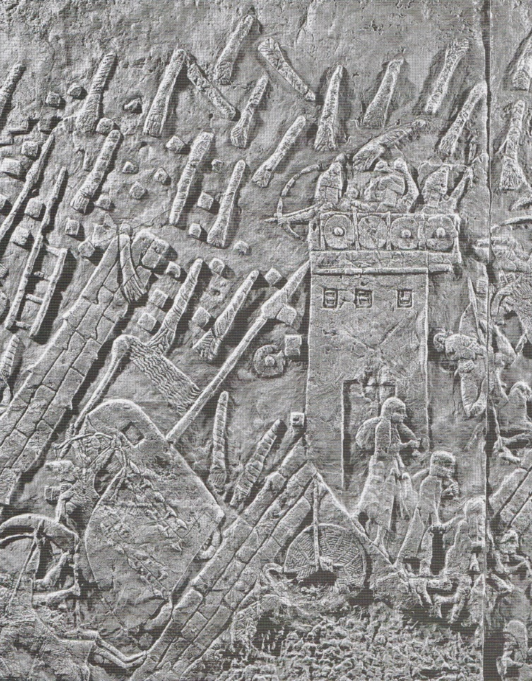

Bij de afbeelding

Israël achtereenvolgens overheerst door de Assyriërs, de Perzen, de Grieken en de Romeinen. Als we reliëfs mogen geloven behoren de Assyriërs tot de wreedsten. Hier zien we een afbeelding van de inname van Lachish door de Assyriërs. De afbeelding toont hoe men met een stormram de helling op reed. Het volk kon geen kant uit. Duizenden inwoners werden omgebracht.
In Jeremia 34:7 wordt de kritieke situatie beschreven dat alleen Lachis en Azeka nog stand hielden (pag 70)

Bij de tekst

Is het belangrijk dat iets wat de Bijbel vertelt ´echt gebeurd´ is? Hoe legt u Psalm 77 uit in dit verband?
Streef ernaar om elkaar te begrijpen en de verschillen onderling te interpreteren.

Hoe zou u de problemen met de historiciteit van het Oude Testament willen kwalificeren: ernstig, gematigd of licht? Waarom?

Ik betoog dat er weinig steekhoudende argumenten zijn tegen de historiciteit van het Nieuwe Testament. Waarom zouden mensen desondanks de historiciteit van de evangeliën en de Handelingen der Apostelen in twijfel trekken?

6 kijken naar de sterren

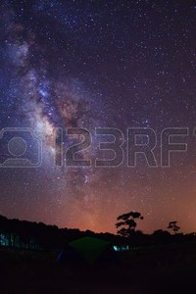

bij de foto:

De witte wolkachtige band die je over hele wereld kunt zien bij een heldere nacht is de melkweg.
Onderstaande foto toont ons hoe klein we zijn:

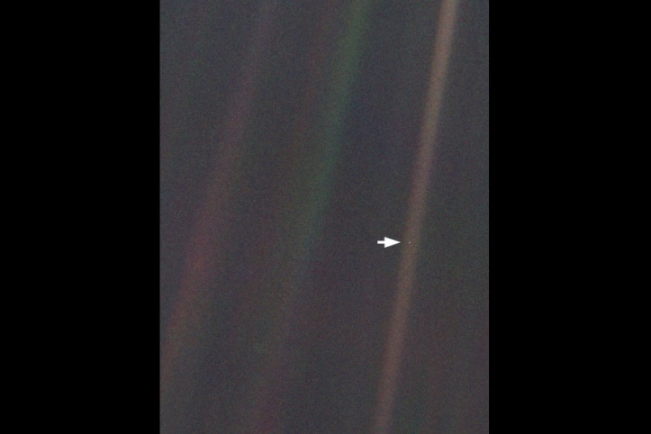

Deze foto werd in 1990 genomen toen het ruimtevaartuig Voyager 1 op de rand van het zonnestelsel was gekomen en zich nog een keer omdraaide…
Die blauwe stip, dat zijn wij.
Beroemd is het commentaar van Carl Sagan bij deze ´pale blue dot´: http://tinyurl.com/culnun2

Bij de tekst

Vat de hoofdlijn van dit meer meditatieve hoofdstuk samen.
Mijn materiaal voor het godsdienstonderwijs, 1e en 2e leerjaar, ´In het begin´ biedt ook nog wat aanvullende informatie.
Wat ervaar je als je naar de sterren kijkt?
Welke gedachte voel je van binnen opkomen?

7 uitzicht over de grens

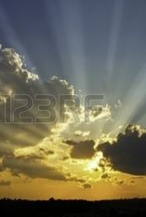
vooraf
Probeer een documentaire te bemachtigen over bijna doodervaringen. Dit kan een goede inleiding vormen bij het onderwerp. Via www.npo.nl zijn verschillende documentaires te vinden, waaronder de aangehaalde `Een tweede leven.

Weet je van mensen die een bde hebben gehad?

bij de tekst
Ik betoog dat het wonderlijk is, dat mensen na een bde een totaal andere levenshouding krijgen. In één keer.
Ook verandert het geloof van bde´ers. Men kan niet meer klein denken over geloof.

Bespreek met elkaar de aangehaalde gevallen.
Wordt de Bijbel hier niet te veel losgelaten. Of is het juist goed?

Belangrijk is het gedeelte over veridieke ervaringen.
Vind je de aangehaalde ervaringen overtuigend?

o v e r w e g e n

8 vechten

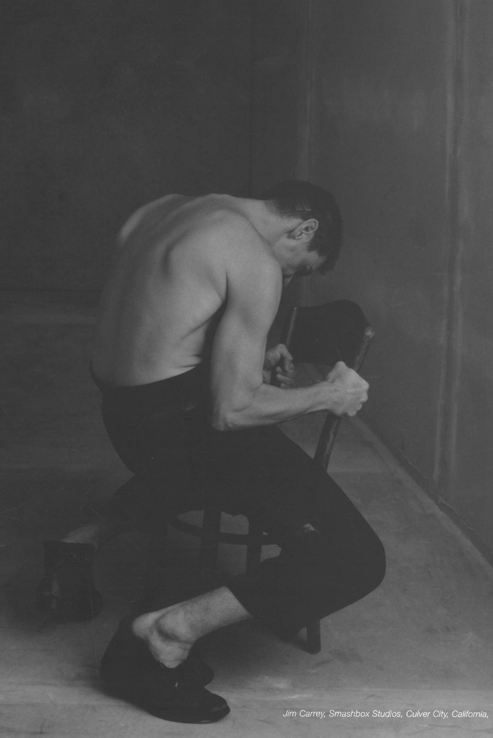

bij de tekst

Lees met elkaar zo nauwkeurig mogelijk de tekst.
Probeer met elkaar het dubbelzinnige van de tekst te ontdekken.
Lees het citaat van Van Kilsdonk.

Aandachtspunten:

De passage onder´Jacob sleepte jarenlang zijn zonden met zich mee.
Sommige charismatische christenen benadrukken te makkelijk het nu van vergeving. Soms is vergeving ook een proces.

Een boekenkast vol dogmatiek valt om….
Een leuk verhaal bij de naam Israël was wat ik hoorde van een Palestijn. Hij zei: Israël betekent vechter met God. Ja, ze vechten veel die Israëlieten.

In het Nieuwe Testament is het kernwoord: geloof, vertrouwen. Sommigen hebben zoveel meegemaakt, dat ze geen vertrouwen meer hebben.
De boodschap hier is: nooit opgeven! Altijd blijven vechten!
Dit is een verruiming van de boodschap van de kerk.

9 roeping

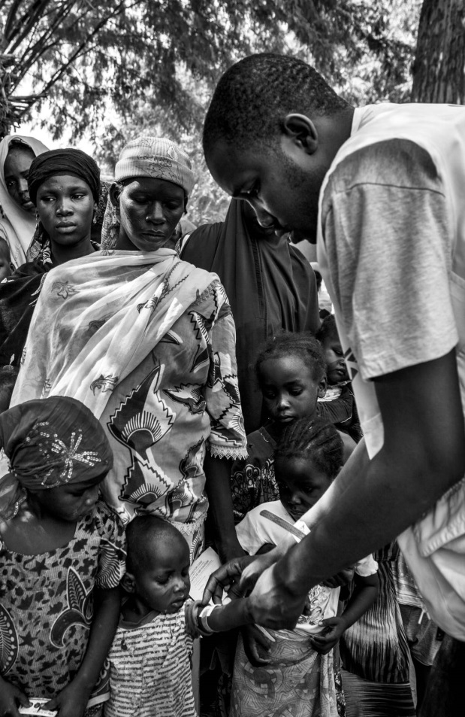

bij de foto:

Deze arts wordt gemotiveerd door mededogen. Door zijn beroep kan hij mensen helpen.
Goed dat het een zwarte arts is, anders zouden we snel in stereotypen vervallen.
bij de tekst

Gesprek over wat werk voor ons betekent.
Ervaren wij een roeping in ons werk?
De verhouding tussen werk als plicht en werk als zelfontplooiing.

Bespreking Exodus 3

Door de woestijn – op weg naar het beloofde land, als motief in ons leven.

Bespreking Ex 33
Mozes die zich onzeker voelt en garanties wil.

10 angst… overgave… vreugde!

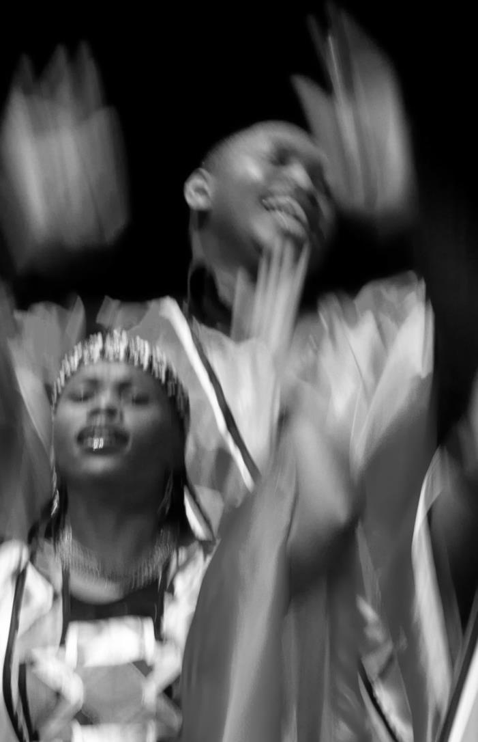

bij de tekst

Onder gelovigen zijn de Psalmen vaak het meest gelezen Bijbelboek. Dat komt omdat de Psalmen toegankelijk zijn. Iedereen kan meevoelen met wat de Psalmist verwoordt.

Wat betekenen de Psalmen voor U?
Wat is uw favoriete Psalm?

De weergegeven teksten en bewerkingen kunnen besproken worden.
Bij de bewerkingen van Huub Oosterhuis en Ernesto Cardenal kunnen de originele Bijbelteksten erbij genomen worden. De laatste tekst onder ´uitbundige vreugde´ is een eigen interpretatie.
Psalm 35 en Psalm 49 van Ernesto Cardenal hebben een concrete maatschappelijke context. In de oorspronkelijke tekst van de Bijbel is dat eveneens het geval.

Het is niet moeilijk om de bespreking wat persoonlijker te maken door een verbinding te maken met ons eigen leven.
Hoe concreet is ons vertrouwen op God?
Wat is goed? Wat vinden wij slecht?
Hoe ga je om met neerslachtigheid?
Stoppen wij schuldgevoelens weg. Kunnen wij erover praten? Hebben wij geheimen?
Ervaren wij iets van God in ons leven?
Wat brengt ons in vervoering?

11 het leven is zinloos

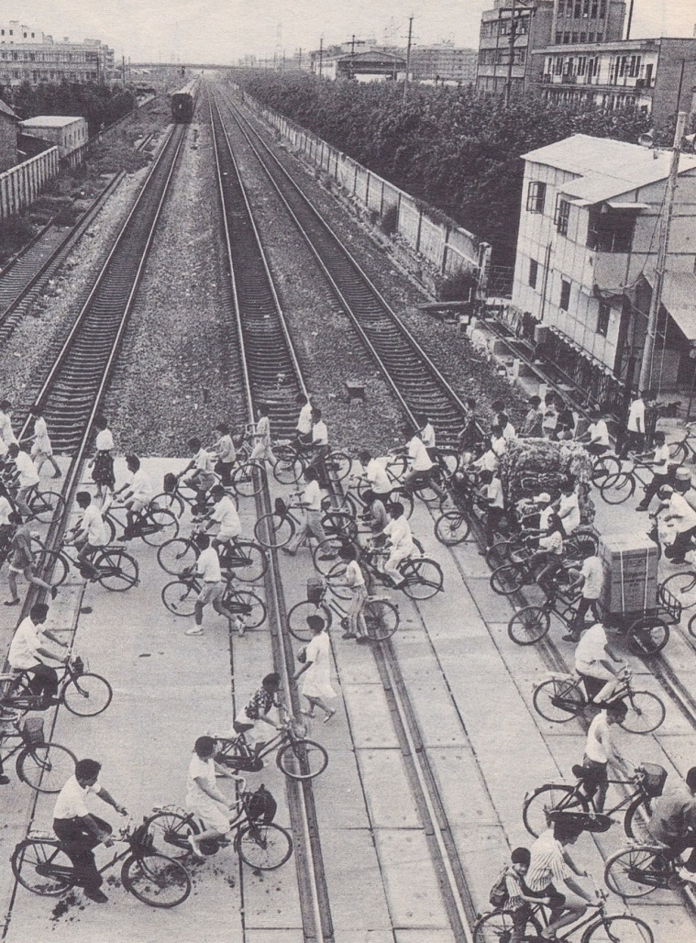

bij de tekst

Het boek Prediker is een populair boek, waarschijnlijk omdat het zo scherp en zo compact formuleert wat we allemaal van binnen weten.

Blijf echter goed analyseren wat er echt staat.

Aandachtspunten:
- het onderzoek van Prediker
- Zijn conclusie: geniet een beetje
- Zijn conclusie: wees niet te idealistisch
- Zijn tegenstrijdigheid
- Mijn zinnetje: Het grootste raadsel van ons leven is dat het mooi is en lelijk tegelijk.
- Mijn conclusie, dat Prediker niet tot de kern van de Bijbelse boodschap hoort.

12 tegen de stroom in

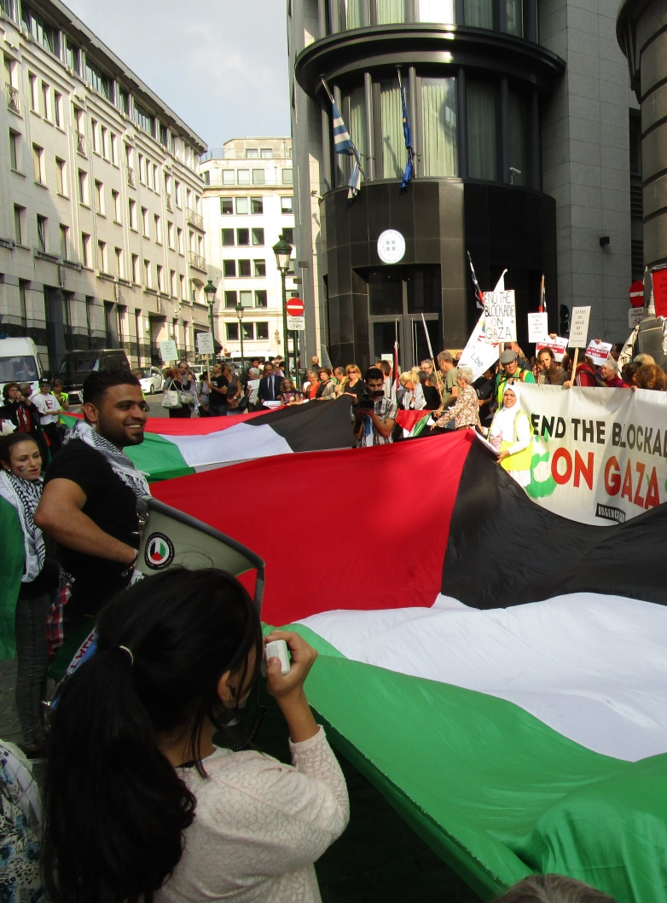

bij de foto
Demonstratie voor het gebouw van de Europese Commissie in Brussel. Het onderwerp is makkelijk af te lezen.

bij de tekst

Een leuk introotje is een gesprek over reclame. Welke reclame vindt men goed? Waarom?
Hoe probeert men in onze tijd de aandacht te trekken?
Waarom is humor belangrijk in reclame?
Profetische handelingen die in de boeken van de profeten ter sprake komen zijn lang niet altijd bekend.
Bepaalde handelingen (zoals het trouwen met een hoer als onderdeel van een profetische boodschap) zouden in onze tijd niet geaccepteerd worden. Leg de vinger bij passages over handelingen, die voor ons echt niet door de beugel kunnen.

De samenvatting van het leven van Jeremia kan uitgespeeld worden (het lesprogramma Rond de ballingschap in de bijlage, te vinden op www.opengeloven.net onder ´materiaal godsd. onderwijs´, 3e t/m 5e leerjaar, bijbel).

Jeremia werd in zijn tijd gezien als een landverrader, omdat hij opriep tot overgave aan de vijand. De vraag wordt in de tekst ook al gesteld:
Wat zou er gebeurd zijn als in 1939 een priester, dominee of voorganger opriep tot overgave aan Nazi-Duitsland?

Bespreek de Bijbelteksten afgedrukt onder ´aanvechting´. Het is bijzonder vergaand wat daar onder woorden wordt gebracht.
´God als een beek, waarop je niet kunt vertrouwen´ (15:18). Water was schaars in Jeremia´s tijd. Maar wat heb je aan een waterbron, waarnaar je een afstand moet afleggen, terwijl je niet weet of er wel water is… Je kunt het beeld omzetten naar onze tijd: God is als een onbetrouwbare auto: de ene keer rijdt je probleemloos naar de Middelandse Zee. De andere keer laat hij je op weg naar Amsterdam in de steek.
15:17: Nooit zat Jeremia op een terrasje, nooit een keer gezellig met vrienden. Nee, Jeremia was in Gods naam eenzaam, omdat hij wist wat er in de lucht hing.
Jeremia vervloekte zijn eigen bestaan en zijn geboortedag.

Valse profeten: het verhaal van Micha ben Jimla uit 1 Kon 22 kan gelezen worden. Deze Bijbelteksten zijn heel goed te vertalen naar onze tijd.
Conformisme is een van de meest fundamentele menselijke eigenschappen (zie ook het hoofdstuk Ethisch christendom). Jeremia conformeerde zich niet.

13 Paulus

bij de foto
De foto is uitgekozen, omdat hij het thema vrijheid, dat bij Paulus zo belangrijk is, goed in beeld brengt.

bij de tekst

Je zou een aantal misverstanden over Paulus kunnen inventariseren en dan bespreken wat er van klopt.

Je kunt het gesprek ook beginnen met een vrije associatie. Je maakt op een groot stuk papier een cirkel en schrijft in het midden Paulus. Iedereen mag er dan zijn gedachte bij opschrijven. Daarna ga je met elkaar in gesprek en probeer je aan de hand van concrete teksten een preciezer beeld te krijgen.

Wat de conclusies ook zullen zijn – we mogen nooit het hoofdmotief van Paulus (de vergeving van zonden, het nieuwe leven dat begint door Gods genade) vergeten.

Sta verder stil bij de menselijke trekjes van Paulus (zie onder ´emoties´).

Probeer aan de hand van de besproken teksten een goed beeld te geven van Paulus´ spreken over de vrouw.

g e l o v e n

14 verwondering en verbijstering

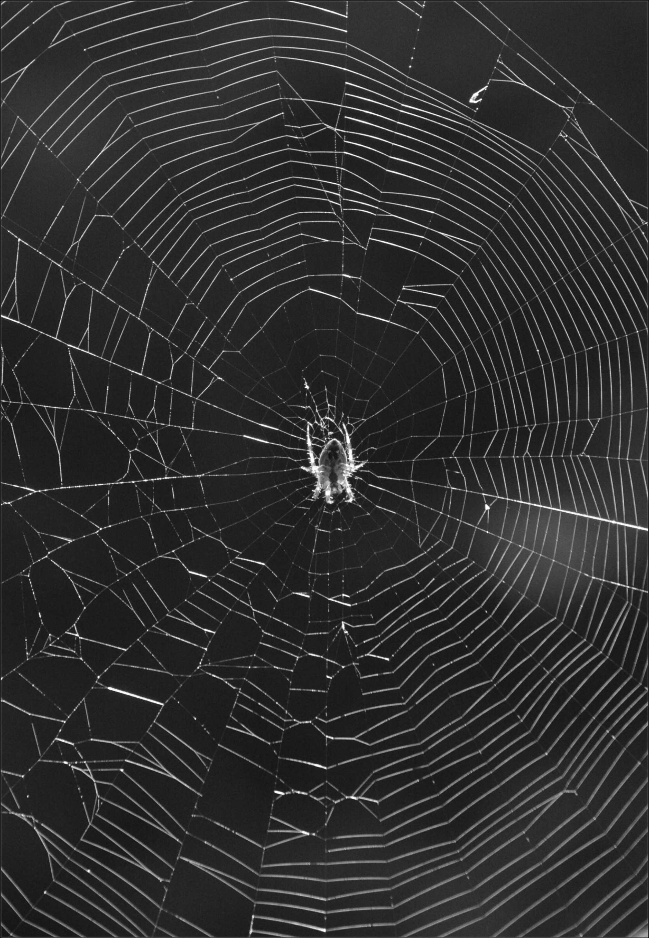

bij de foto
De spinnenweb drukt perfect de dubbelzinnigheid uit van de schepping.
Enerzijds roept de prachtige structuur verwondering op. Anderzijds is dat web wel een moordmachine.

bij de tekst
Een vrij alledaagse introductie op het thema vormt het volgende verhaal:
In mijn tuin heb ik een vijver, die ik zelf aangelegd heb.
Ik weet nog hoe verrukt ik was toen ik het zwarte folie met water had gevuld en direct daarna een Libelle opmerkte in de buurt van het water.
Na een paar maanden is er bij een goede vijveraanleg sprake van een biologisch evenwicht en kunnen de vissen erin. Vijf eenvoudige goudvissen – waarom zou je duur doen?
Hoe groot was mijn verwondering toen er na een korte tijd kleine visjes tussen de grote vissen rondzwommen.
Het was in het begin van de herfst dat de vrede in mijn idyllische vijver wreed verstoord werd. Plotseling ontbraken er een paar van mijn goudvissen. Ik keek omhoog en zag wat verderop een reiger met een verzadigde blik in de ogen. Die gemene reiger!
Het duurde een paar jaar totdat de kikkers mijn vijver ontdekt hadden. Kort daarna had ik in de lente voor de eerste keer kikkerdril in mijn vijver. Wat een prachtige ontdekking! In een paar weken tijd veranderen die vette bolletjes met een zwarte stip in kikkervisjes die druk in de weer zijn om hun maag te vullen. Nog een paar weken later zie je pootjes verschijnen. En kort daarna ontdek je iets dat zo groot is als een nagel en dat zich springend een weg baant door het gras.
Maar toen beging ik een stommiteit. Ik had de vijver met wat water bijgevuld en was vergeten de kraan uit te zetten. Het niveau van het water was in een keer 10 centimeter hoger. Ik deed snel de kraan dicht, liep terug naar de vijver en ontdekte dat er geen kikkervisje meer te bekennen was in mijn vijver. Wat ik wel zag waren mijn goudvissen, die heel druk heen en weer zwommen in het water. Die gemene vissen!!
Het jaar daarop was er weer kikkerdril en wilde ik mijn kikkervisjes koesteren. Een aantal deed ik apart in een bak met water om hun ontwikkeling nog beter gade te slaan… Totdat ik ontdekte dat die kikkervisjes elkaar begonnen op te eten.
Die gemene kikkervisjes!!

Bespreek het gedicht van P.A. de Genestet
Bespreek het citaat van Isaac Bashevis Singer. Is dit een te pessimistische visie, of juist realistisch.
Wat is de benadering van Marcion en de gnostiek?
Hoe interpreteert u de visie van G. v.d. Brink (momenteel hoogleraar voor geloof en wetenschap).
Hoe interpreteert u de visie van Bert Loonstra?
Bespreek de teksten genoemd onder ´een aanknopingspunt´.
Probeer het gedicht van Guillaume van der Graft (Willem Barnard) te begrijpen.
(het gedicht begint met de grote vragen te stellen. De natuur is doof. Met de visserman wordt uiteraard Jezus bedoeld. De boom is het houten kruis en de vogel is de duif die neerdaalde bij zijn doop, jv)

15 waarom?

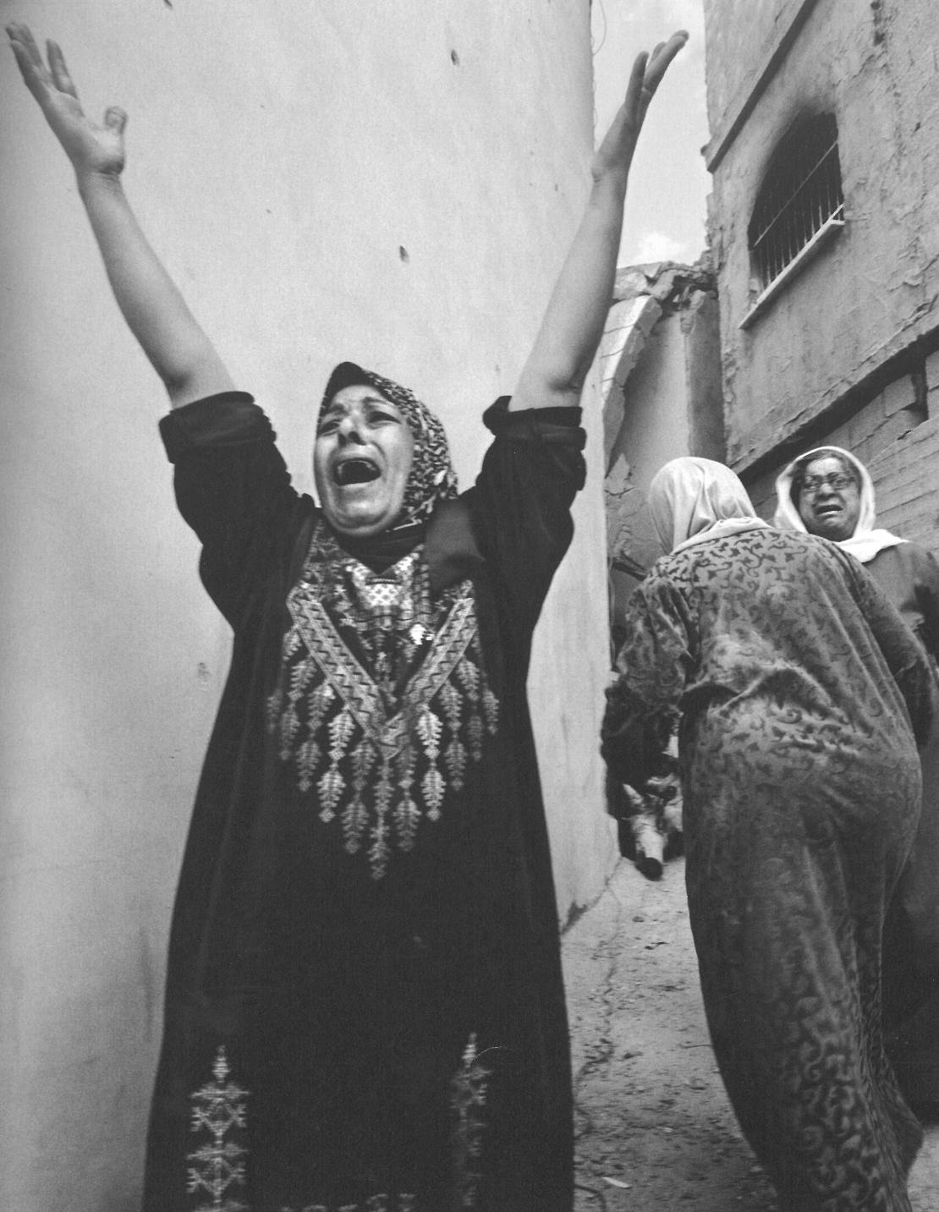

bij de foto
Deze foto kan uiteraard op veel plaatsen in de wereld genomen zijn.
*/Het gaat om Palestijnse vrouwen die reageren op een aanslag.
mogelijk programma

In de tekst komt een paragraaf voor over C.S. Lewis. Er bestaat een prachtige documentaire over C.S. Lewis met als ondertitel, ´de schepper van Narnia´. Nog steeds verkrijgbaar bij de EO. Deze DVD duurt een uur. Er moet uiteraard nog wel tijd zijn om de aanwezigen over hun eigen ervaringen te laten vertellen.

´It is mar better sa´.
´Je moet op je minderen zien´.
Welke andere meer ongelukkige uitspraken hebben de aanwezigen wel eens meegemaakt?
Veel ongelukkige uitspraken zijn wel goed bedoeld. Dat moeten we wel blijven zien.
En soms heeft het te maken met angst om onzekerheid toe te laten. Zie wat er staat over leerstelligheid.

Een aspect dat niet in de tekst naar voren komt is, dat in het christelijk geloof de vraag van het lijden wel op een heel bijzondere manier serieus wordt genomen. In Jezus is God zelf de weg van het lijden gegaan. God wil juist naast ons staan in onze onmacht om het op die manier ook te dragen.

Het belangrijkste van de bespreking is dat mensen zelf aan het woord komen over de breuklijnen in hun eigen bestaan.

16 God je vader noemen – over gebed

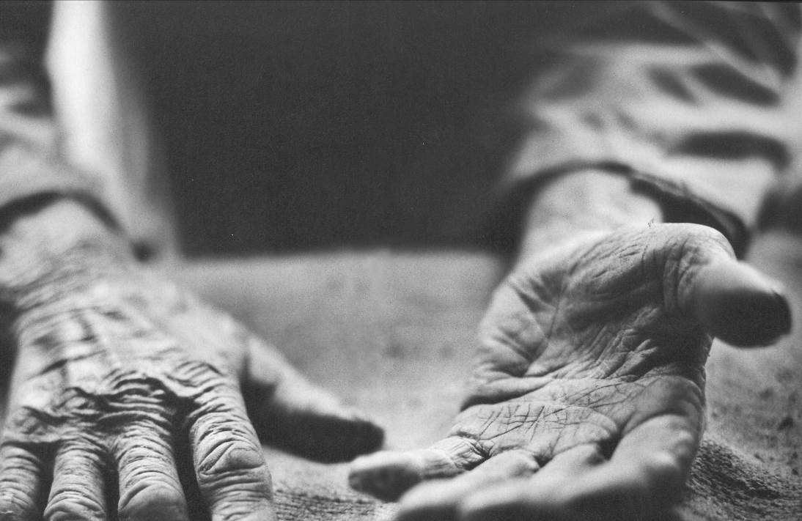

bij de foto
Bekijk de handen van je buurman of –vrouw.
Wat zie je?

Een ander aspekt dat deze foto oproept is dat de ene hand open is naar boven terwijl de andere hand de palm naar beneden gericht heeft. Je zou dat kunnen opvatten als ´bidden en werken´
Zie de passage
Inderdaad zonderen wij ons af als wij bidden. Maar niet door de wereld buiten te laten. In het gebed maken wij ons niet los van de wereld, maar dringen we juist door tot de kern van ons bestaan. Door ons te richten op God, ontdekken wij onze verbondenheid met de mensen om ons heen. In het gebed wordt mededogen geboren.

programma

Waarschijnlijk is het goed eerst in te gaan op de tekst van het hoofdstuk. Het gaat in de tekst om eerlijk zijn, zwak durven zijn, loslaten, bewogen zijn.
Laat iedereen goed aan het woord om de eigen ervaringen met gebed of juist het ontbreken van die ervaringen te bespreken.

In mijn lespakket over de bergrede (http://tinyurl.com/q2d2v4r) zijn ook enige werkvormen te vinden onder

Download document: De bergrede van Matteüs (Thema's) .
Onder Download document: De bergrede van Matteüs (Handreiking)
worden ook nog een paar richtlijnen gegeven voor het gebruik van foto´s.

17 gebroken brood

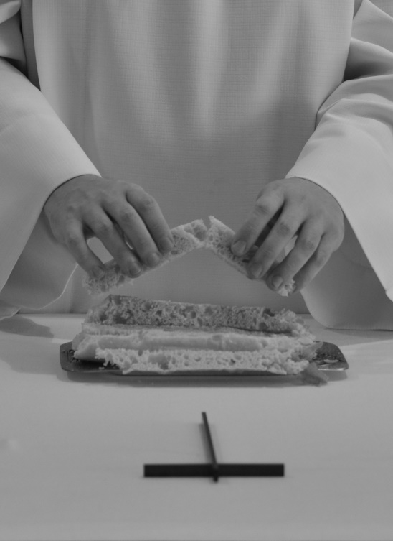

Bespreek met elkaar hoe het avondmaal gevierd wordt in jullie kerk.

Wat beleven jullie erbij?

Wat is de betekenis van het avondmaal?

Welke opmerkingen zijn er over de tekst van het boek te maken?

18 dat slaan wij over

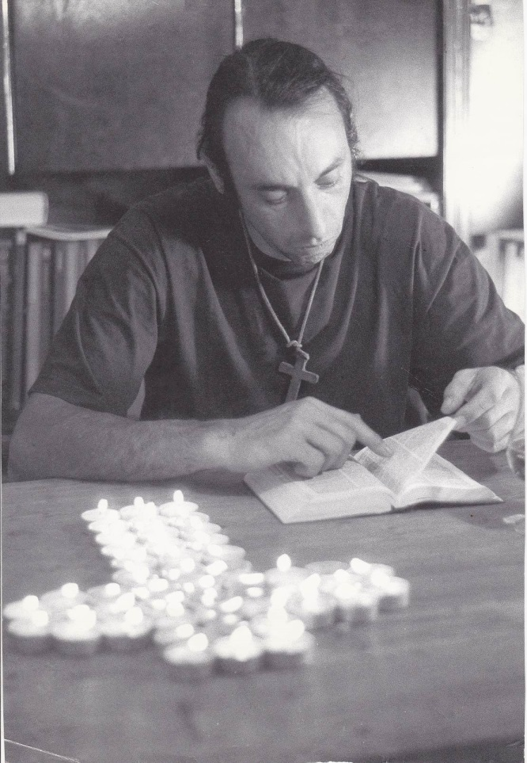

bij de foto
Het ziet er allemaal positief uit.
De Bijbel open.
Kaarsen aan.
En dan de inspiratie.
Opgebouwd worden door een tekst.

Deel met elkaar ervaringen, dat je je opgebouwd voelde door een tekst in de Bijbel.
bij de tekst

De praktijk is echter vaak anders.
Soms kunnen we ons niet goed concentreren. Dan ligt dat aan onszelf.
Soms begrijpen we passages niet helemaal. Daar is wat aan te doen. Vraag om opheldering. Zoek iemand met wie je dat kunt bespreken.

Andere problemen zijn minder makkelijk oplosbaar.
1. Soms vinden we hele stukken tekst van de Bijbel saai, niet boeiend.
Het valt niet te ontkennen dat grote stukken van de Bijbel niet spannend zijn. De Bijbel lezen en doornemen – je moet het een beetje leren. En iemand moet je erbij helpen. Niet alle teksten in de Bijbel hebben een even groot gewicht. Geslachtsregisters, stukken tekst in Koningen die heel stereotyp zijn opgebouwd, lange profetische tirades, thematische herhalingen in het boek Job – we moeten het onder ogen zien en niet gelijk denken dat het aan ons ligt dat we er niet door geboeid zijn.

2. Een enkele keer staan er ook lelijke teksten in de bijbel.
Aanvullend op de tekst kunnen we nog het volgende noemen.
Berucht is het slot van Psalm 137:
Babel, weldra wordt je verwoest.
Gelukkig hij die wraak zal nemen
en jou doet wat jij ons hebt gedaan.
Gelukkig hij die jouw kinderen grijpt
en op de rotsen verplettert.
Het slot van Psalm 139 mag er ook wezen.
Verder zijn er vele passages die niet meer passen in ons besef van goed en kwaad, Jefta bijvoorbeeld die zijn dochter offert (Rechters 9).
Wel is het van belang te blijven zien wat de centrale gerichtheid, de scopus, is van deze Bijbelgedeelten.
Bij vele geweldadige teksten in de Bijbel gaat het er niet om om vast te leggen wat wel en wat niet toelaatbaar is. De centrale vraag is een heel andere: als je in de moeilijkheden zit: kun je dan aan op God of niet?

19 de toekomst is open

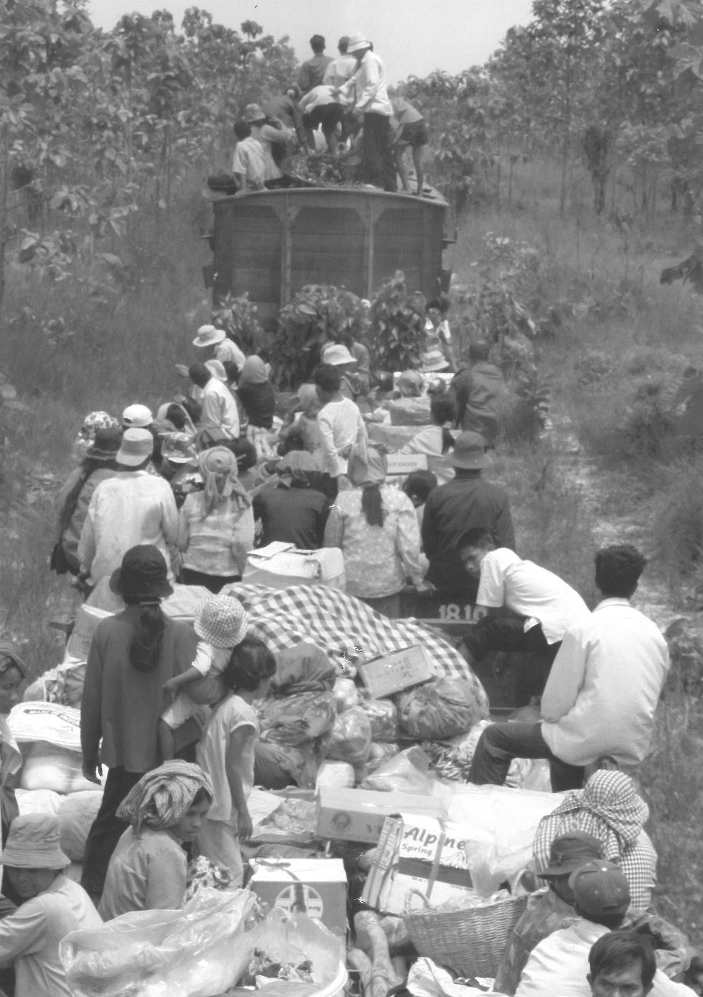

bij de foto
De foto heb ik gekozen omdat het onderweg zijn erin zo mooi verbeeld wordt. Het is een bont gezelschap en de manier waarop de mensen erbij zitten is alledaags. En je ziet in de foto de handeltjes, de maniertjes om te blijven leven. Misschien gebrekkig – als het maar werkt. Als je maar verder kunt…
Naar aanleiding van deze foto kan de vraag gesteld worden: hoe zie jij je persoonlijke toekomst (werk, gezin)?
bij de tekst

In heel snel tempo worden in dit hoofdstuk grote kwesties besproken.
De vraag of de Bijbel ons een scenario voorspelt over het einde van de wereld. De evolutie van apocalyptische voorstellingen.
De ontwikkeling in de Bijbel van een op de aarde gericht geloof naar het geloof in de hemel.
De donkere kant van het oordeel en hoe wij dat moeten interpreteren.
De opstanding der doden hoe wij ons dat kunnen voorstellen.

Wat betreft de verwachting van het einde van de wereld is de paragraaf ´kunnen wij de toekomst voorspellen?´ (het lesmateriaal en de handleiding) van mijn lespakket over Openbaring bruikbaar.

k i e z e n

20 wat is zonde?

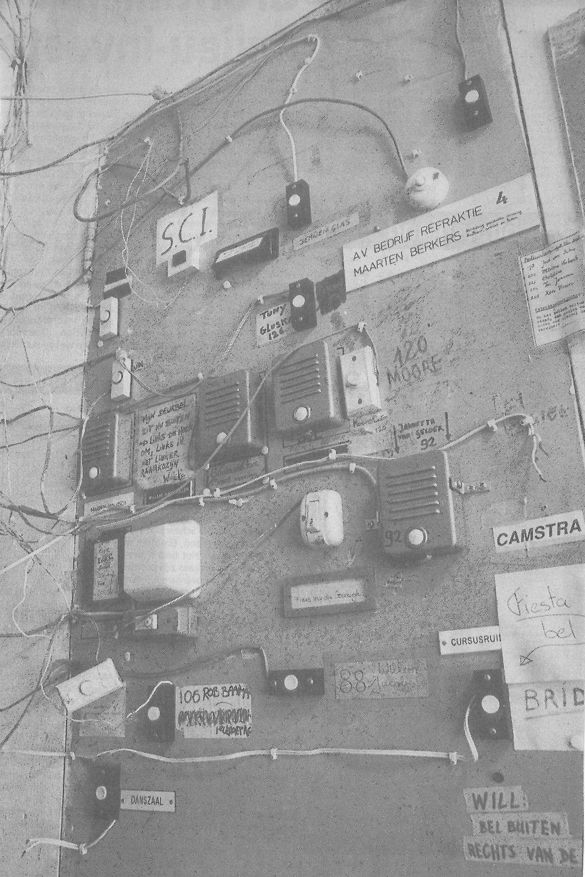

bij de foto
Deze foto is een zoekplaatje.
Is het moeilijk om op grond van de Bijbel uit te maken wat goed en slecht is?

bij de tekst
Kun je uit eigen ervaring voorbeelden geven van opvattingen over zonde, die in de loop der tijd veranderd zijn.
Kies een onderwerp uit van de tien geboden om verder op in te gaan.
Heeft de Bijbel op ene bepaalde manier een blinde vlek?
Hoe denk je over vegetarisme en dierenwelzijn?

21 ethisch christendom

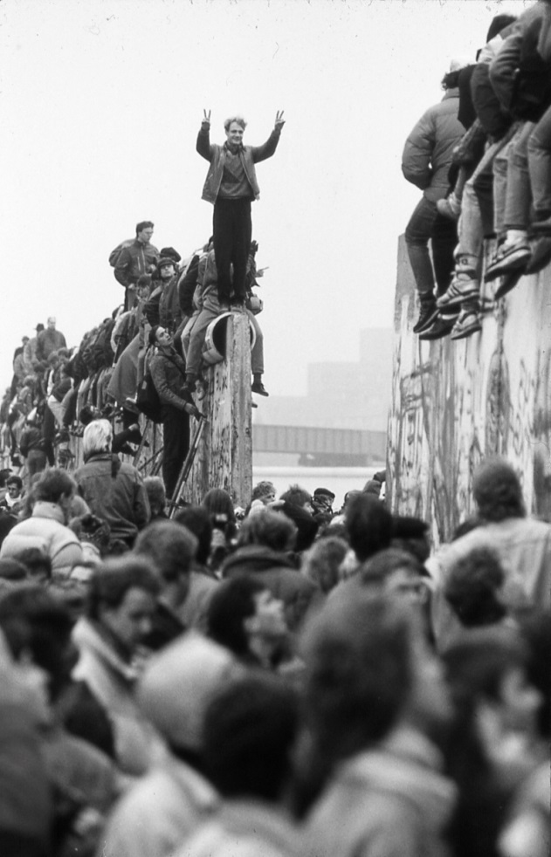

Bij de foto
Zie het verhaal dat afgedrukt is in bijlage 3 van mij bij de Bergrede

bij de tekst
Probeer wat preciezer in te vullen wat we bedoelen met
- het rituele christendom
- het evangelisch christendom
- de pinksterbeweging
- het confessionele christendom
- het praktische christendom
Bij welke dwarslaag voelt u zich het meeste thuis?

Bij collectieve zonden heb je niet door dat je in een groter verband meedoet aan iets dat moreel verkeerd is.
Wat zouden collectieve zonden kunnen zijn in onze tijd?

Er bestaan vormen van vroomheid, die in de grond van de zaak heidens zijn. Wat bedoelen we daarmee?
In welke situaties hebt u de neiging om u te conformeren?

22 alleen wij komen in de hemel

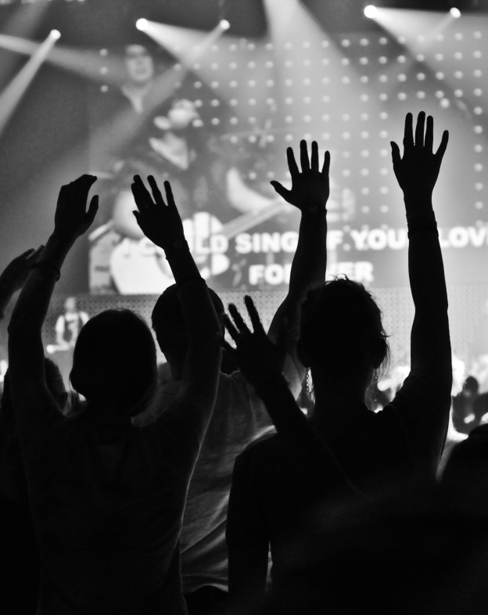

bij de foto
Wat voelt u bij de foto?

Bij de tekst

Herkent u iets van het verhaal van Frank Schaeffer?
Geef commentaar op het citaat op pag 228

Op pag 232 gaat het over exclusivisme, inclusief denken, universalisme, pluralisme en fundamentalisme. Eraan toegevoegd kan worden: relativisme. Hoe verhoudt u zich tot deze begrippen?

Een interessant onderwerp is het, dat het niet voldoende is om één keer bekeerd te zijn. Het is tragisch als een bekering soms ook lelijke karaktertrekken met zich meebrengt. Door een geloofsovertuiging kun je fanatiek worden en veroordelend. Je blikveld kan enorm versmallen. Als dat het geval is, is een tweede bekering noodzakelijk, of een derde…
Hoe vaak bent u al bekeerd.

Bespreek Hand 10:28,34,35

23 in het voetspoor van de oude kerk

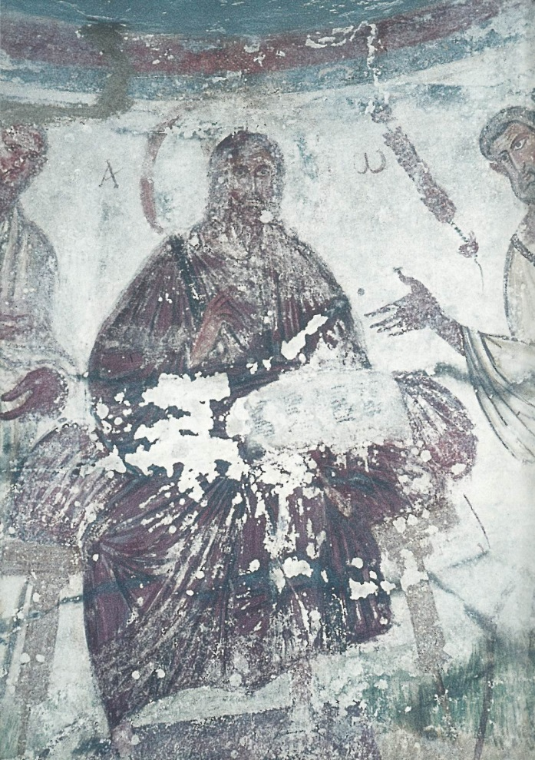
bij de tekst

In veel opzichten kan de kerk een inspiratiebron zijn voor onze tijd.
De geschiedenis van de oude kerk toont aan, dat een kleine gemeenschap met een hoge moraal uiteindelijk de geschiedenis van een heel rijk kan veranderen.

s l o t

24 openbaring en verborgenheid

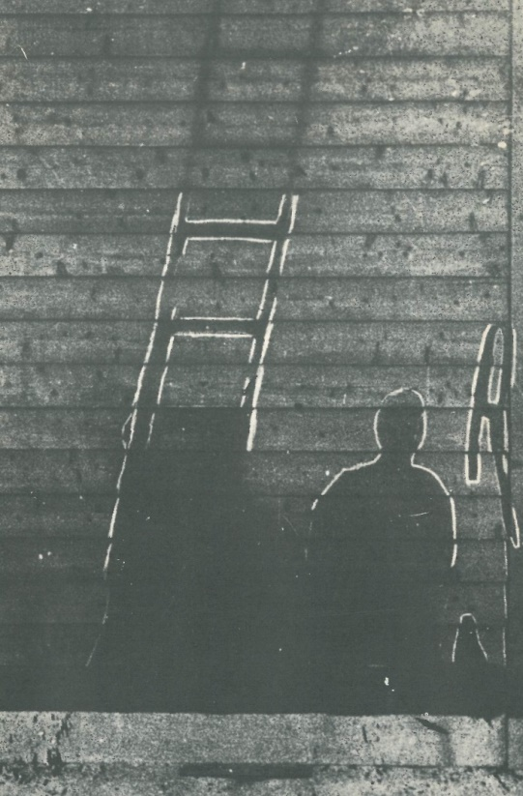

bij de foto
De afgebeelde foto werd gemaakt vlak na de val van de bom op Nagasaki. Het ligt was zo fel dat het direkt een verkleuring teweeg bracht op de afgebeelde schutting.
Tijdens de ontploffing stond er iemand voor de schutting en was er een ladder geplaatst tegen de muur.
De foto is uitgekozen, omdat de ladder een weg naar omhoog wijst, maar gebrekkig is het wel.
bij de tekst

In de tekst komen achtereenvolgens aan de orde
- Lucas 24
- Drie rode rozen
- Het vierde land
- Paulus die op twee plaatsen in de brief aan de Korinthiërs opmerkelijk modern is
- Esoterie. In de esoterie wordt meestal niet over bewijzen gesproken. Men neemt gewoon aan dat het er is: chakra’s, entiteiten, reïncarnatie, enz. De positie van de Bijbel is dat er verborgenheden zijn. De eenvoud van het geloof is, dat we ons alleen op de openbaring richten.

25 weten, niet weten, geloven

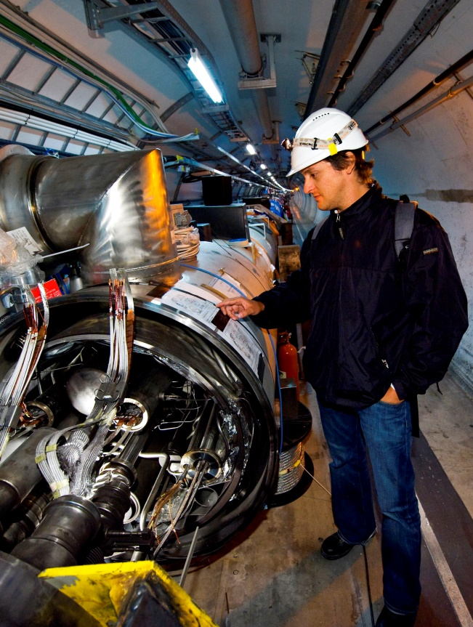

bij de tekst

Het kan de moeite waard zijn om in te gaan op wetenschappelijke verworvenheden.
Welke wetenschappelijke ontdekkingen vind je vooral indrukwekkend?

Ga nader in op één van de citaten van Susan Blackmore, Harry Mulisch, Elie Wiesel of Karl Barth.

Hoe kunnen we Bijbel meer bepalend laten zijn voor ons geloof? Hoe kan ons geloof een innerlijke zekerheid worden?
Of is dat te hoog gegrepen?

